Стоматологические компрессоры Werther International


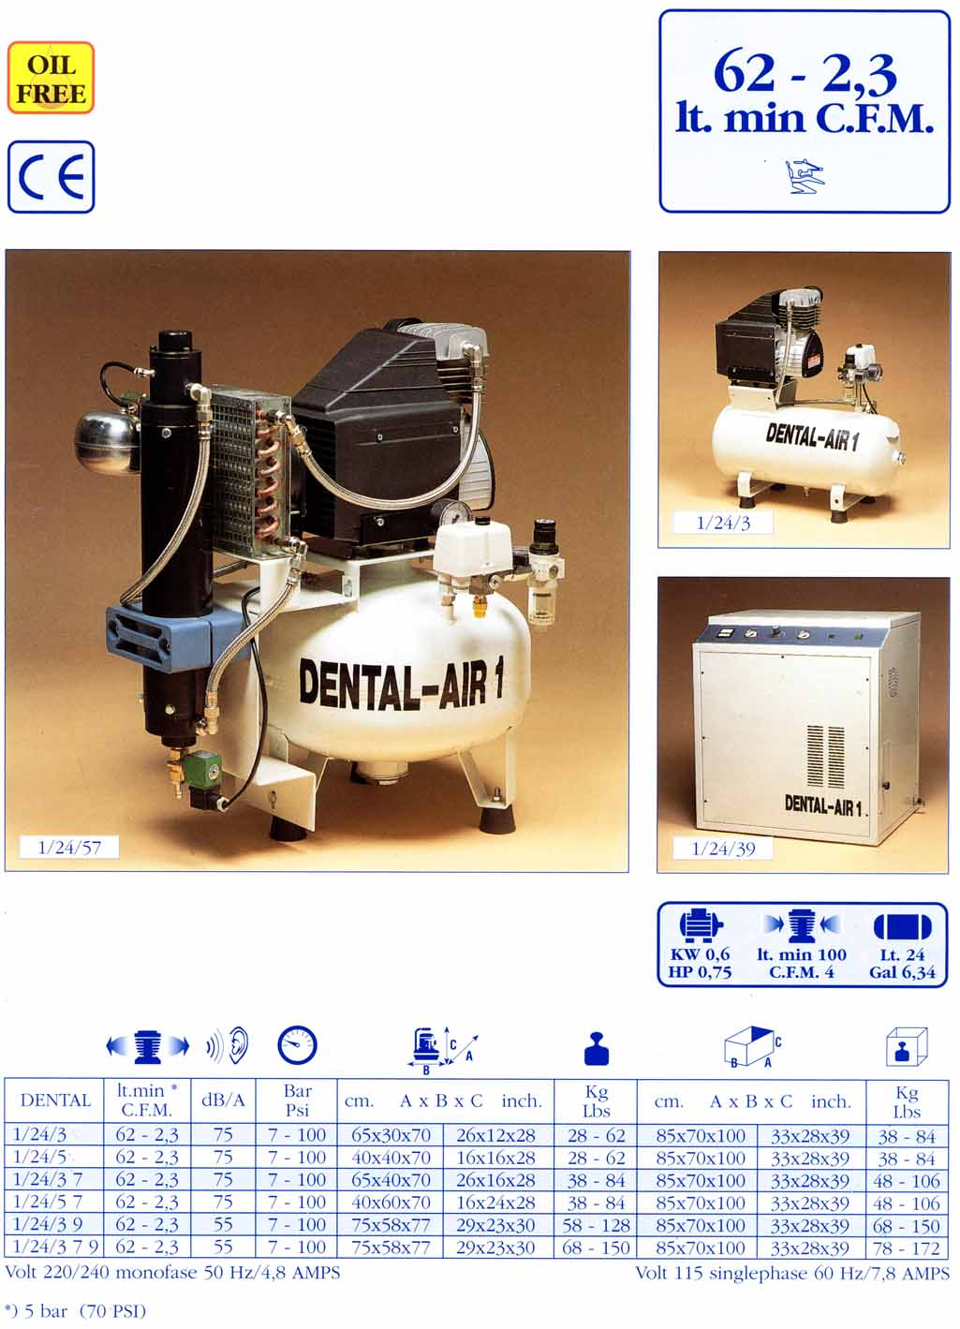
3) Цилиндрический ресивер
5) Плоский ресивер
7) Осушитель
9) Звукоизолирующий кожух

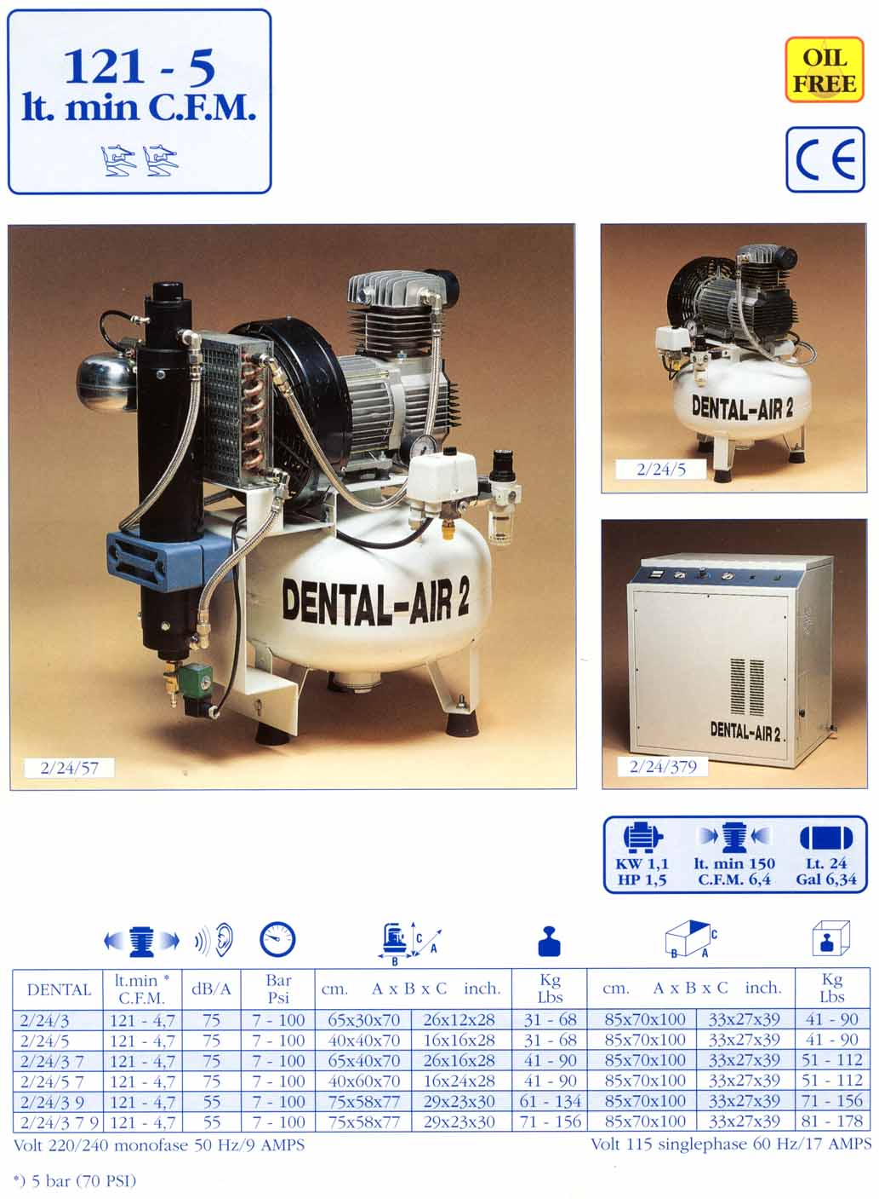

3) Цилиндрический ресивер
5) Плоский ресивер
7) Осушитель
9) Звукоизолирующий кожух

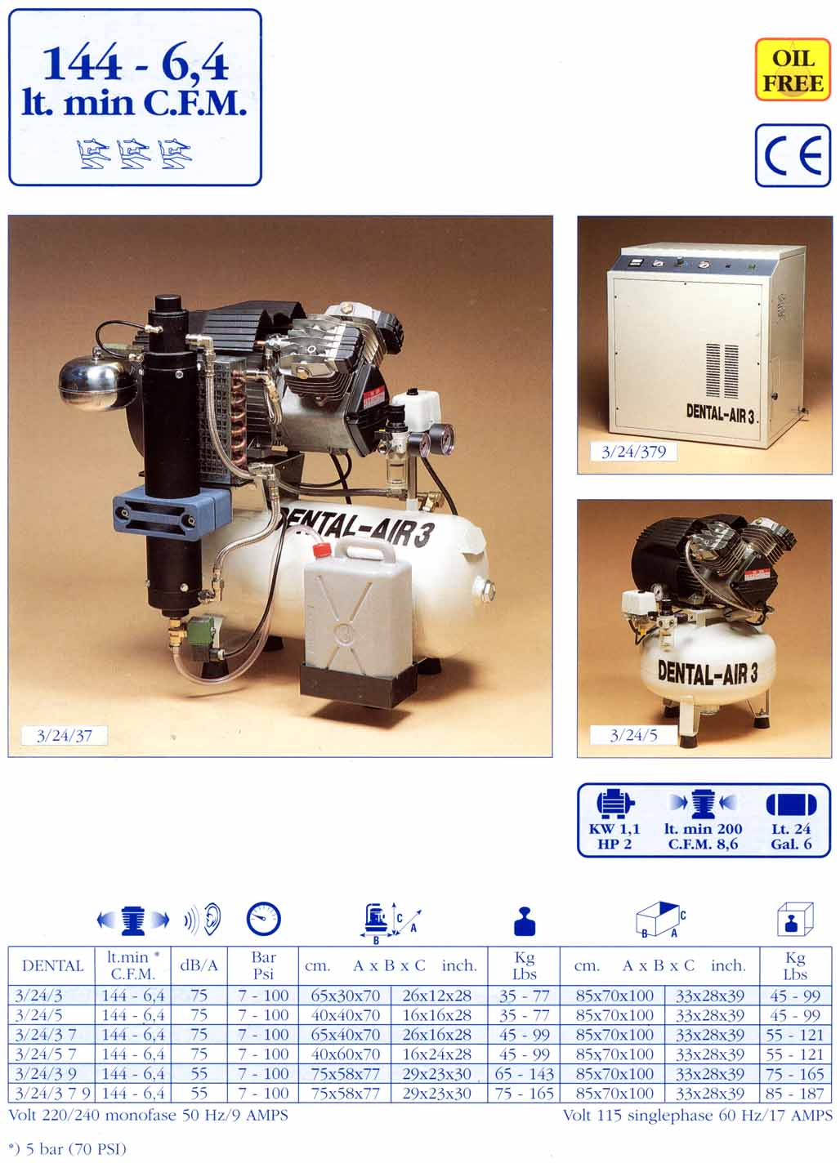

3) Цилиндрический ресивер
5) Плоский ресивер
7) Осушитель
9) Звукоизолирующий кожух

